ГБУ КО «Юргинский детский дом- интернат для умственно-отсталых детей» департамента социальной защиты населения Кемеровской области

Конспект прогулки на тему:

**« Что происходит с листьями на деревьях осенью»**

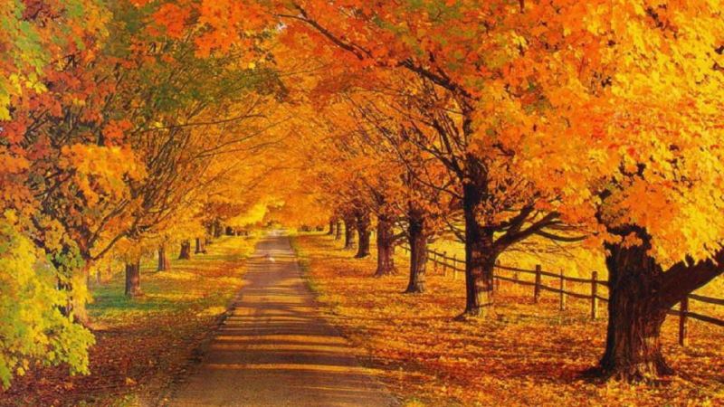

Разработала: воспитатель Крысецкая Ирина Анатольевна

2014 год

**Цели:**

* познакомить детей с многообразием красок золотой осени;
* объяснить детям значение слова «листопад»;
* развивать наблюдательность и творческое воображение, мелкую моторику рук;
* воспитывать бережное отношение к природе и окружающему миру.

**Ход занятия**

В солнечный осенний день воспитатель с детьми выходит на прогулку.

Воспитатель загадывает детям загадку.

Пришла без красок и без кисти

И перекрасила все листья (осень)

Воспитатель: О каком времени года говорится в ней? Правильно, это осень. Осень прекрасное время года. Когда наступает осенняя пора все деревья и кустарники наряжаются в яркие легкие платья – жёлтые, оранжевые, красные. Вся земля покрыта золотистым ковром. Пойдёмте, осторожно походим по листочкам (листочки под ногами шумят). Слышите, как шумят листья? Видите, то один листочек упал на землю, а другой кружится – кружится и медленно падает вниз. От лёгкого дуновения ветерка, весело перешёптываясь друг с другом, листочки падают с деревьев. Сыплется на землю золотистый дождь листьев. Такое явление в природе называется «листопад».

Воспитатель предлагает сгрести в охапку листья, подбросить вверх и громко проговорить вместе с ним.

Падают, падают листья

В нашем саду листопад

Жёлтые, красные листья

По ветру вьются летят…

Детям воспитатель даёт задание найти по два самых крупных ярких листа для игры.Воспитатель говорит, что каждый из детей будет тем листочком, который у него в руках.Воспитатель читает текст, а дети в соответствии с ним выполняют движения.

Мы – листочки, мы – листочки,

Мы осенние листочки.

Мы на веточках сидели,

Дети стоят кружком, держа в руках листочки.

Дунул ветер - полетели.

Мы летали, мы летали

Все листочки так устали.

Перестал дуть ветерок –

Дети разбегаются по дорожкам.Бегают, помахивая листочками.

Дружно сели мы в кружок.

Садятся на корточки, листочки держат над головой.

Ветер снова вдруг подул

И листочки с веток сдул.

Все листочки полетели

И на землю тихо сели.

Дети подкидывают листья вверх.

Воспитатель просит отобрать по одному самому красивому листочку, который нравится ребёнку. С каждым из детей уточняет окраску листика, демонстрирует его всем, восхищается: Какая волшебная осень, постаралась, получился такой красивый листик! А ты его отыскал, молодец!

Детям воспитатель предлагает выложить узор из осенних листьев. А что ещё можно выложить из осенних листочков? (бабочку, рыбку, петушка).

Воспитатель: А мы с вами продолжим жизнь листочков, но для этого нам нужно потрудиться. Собираем разные листья – большие и маленькие, яркие и тёмные. Все они найдут своё место в вашей аппликации зимой, стоит только немножко пофантазировать.

Дети вместе с воспитателем собирают листочки в корзину.

Воспитатель: Мы собрали много замечательных осенних листьев! Нам пора возвращаться в детский дом. Ребята, вам понравилось сегодня на прогулке? Что можно сделать из осенних листьев?

**Последующая работа:**

1. Собранные листья подготавливают для хранения.

2. Рисование на тему «Осенний ковер».

3. Аппликации на тему «Осень».

4. Проведение выставки детских работ.